Como funciona o OA “A matemática e as artes visuais”

- Um breve texto sobre a história e curiosidades a respeito dos mosaicos. Para dar prosseguimento, é necessário clicar sobre o livro.
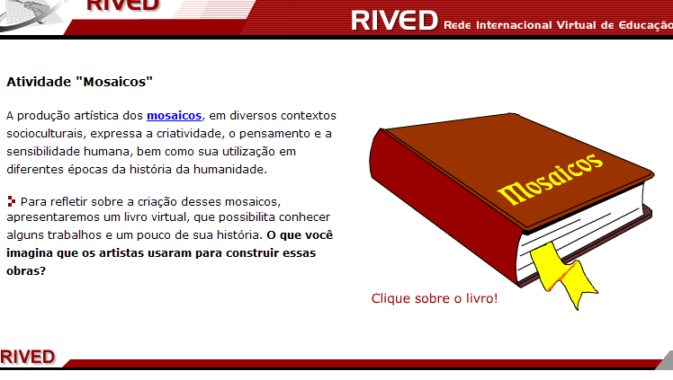

- Para observar as informações do livro virtual e folheá-lo, é necessário clicar sobre o canto inferior das páginas.
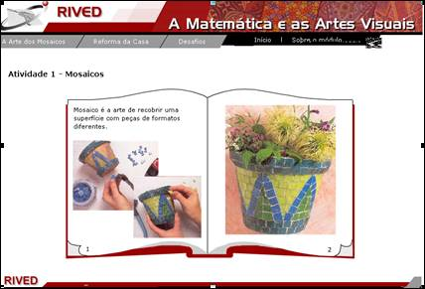

3. Após a leitura das 26 páginas do livro, para dar continuidade é necessário clicar sobre o menu superior sobre ⃗:
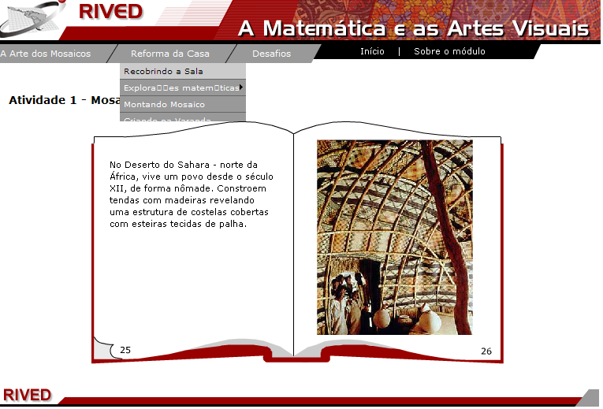
3.2. Um breve texto com informações sobre o contexto é apresentado. 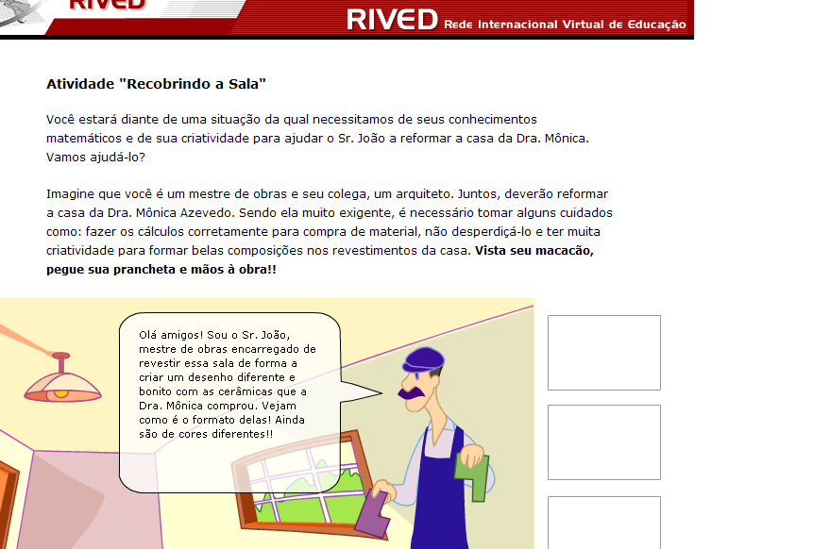
Para dar continuidade é necessário pressionar o botão indicado por e observar o diálogo do personagem. Este procedimento deve ser repetido até que todo diálogo tenha sido observado.
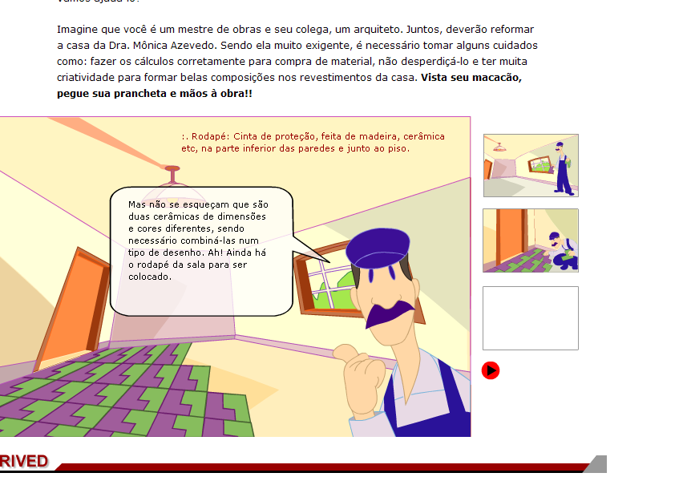
Nesta etapa, é necessário que o usuário clique sobre os quadros com a estória, se quiser revê-la; ou ainda, clique sobre o link indicado por 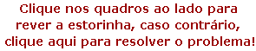, para dar continuidade.
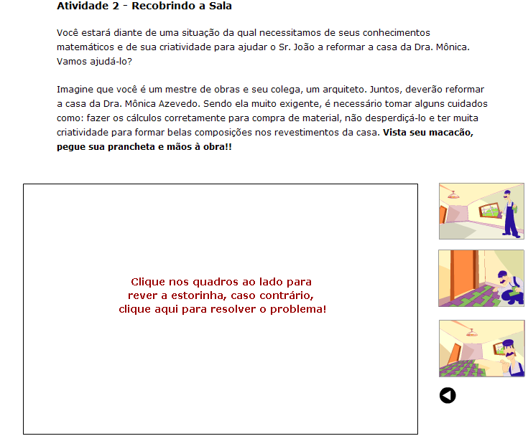
Nesta etapa, para observar as instruções sobre a forma de utilização e montagem dos mosaicos, é necessário clicar sobre o botão indicado por . Para fechar a caixa com as instruções, é necessário clicar sobre o botão indicado por .
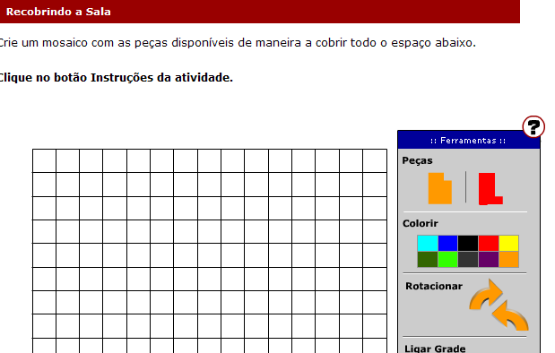
Para compor os mosaicos, é necessário clicar sobre uma das peças disponibilizadas e arrastá-la até a posição desejada.
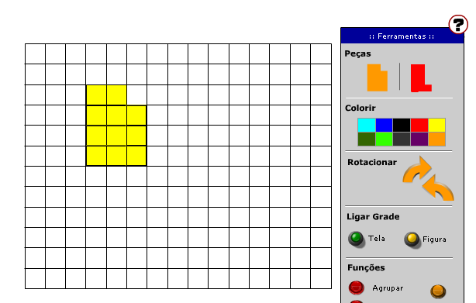
Para colorir a peça, basta clicar sobre esta e após selecionar a cor desejada na caixa indicada por 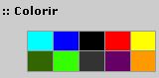.
Para recomeçar o desenho, clicando no botão indicado por “Limpar” a tela é limpa.
Para rotacionar a peça, clique sobre esta e logo em seguida, clique no botão indicado por 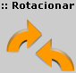.
Para excluir as peças, basta arrastá-las totalmente para fora da área branca.
Para agrupar peças formando uma nova peça, clique no botão indicado por 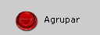. Selecione a área onde estão as peças que deseja agrupar, e depois, clique novamente em agrupar.
Depois que todo o espaço disponibilizado for coberto com peças uniformes, construídas pelo usuário segundo os critérios estabelecidos pelo contexto, o usuário deve seguir o roteiro de atividades localizado na parte inferior da tela.
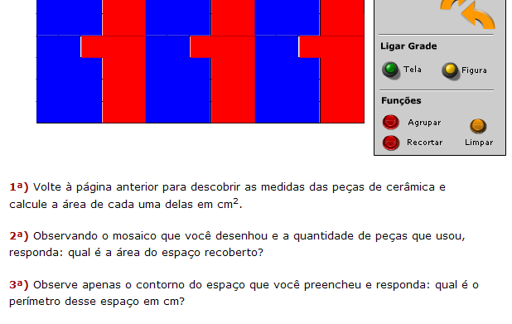
4. Para continuidade das atividades, é necessário clicar sobre o menu superior em ⃗⃗:
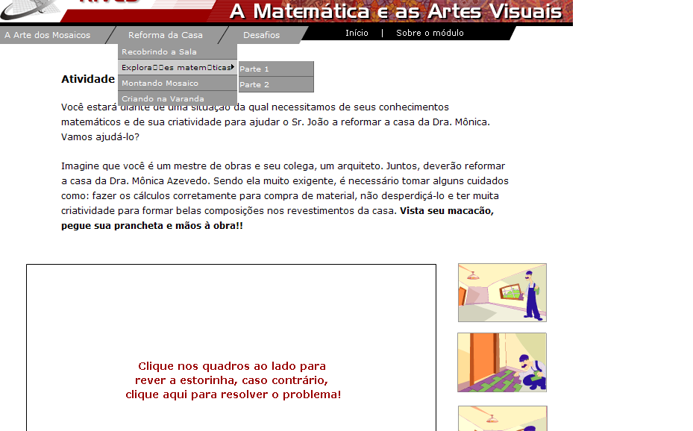
4.2. Informações sobre o polígono exibido são dadas. Clicando sobre o botão indicado por 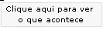, o usuário é conduzido para uma tela onde o polígono terá o dobro do número de lados, em relação ao polígono atual.
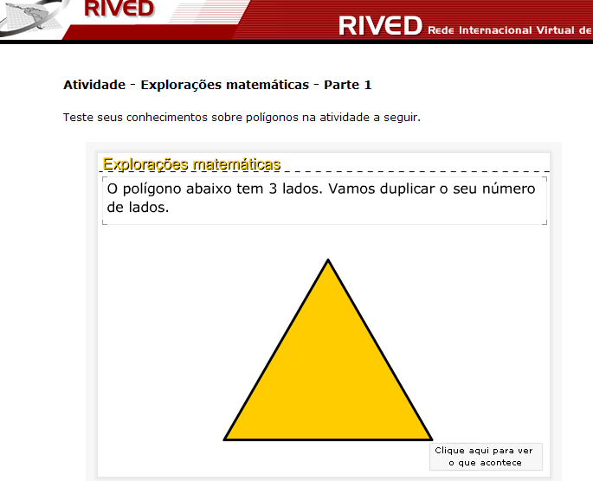
O procedimento de clicar sobre o botão indicado por , deve ser repetido até que esta opção não seja mais disponibilizada, sempre observando a relação com números de lados e ângulos internos de um polígono para outro.
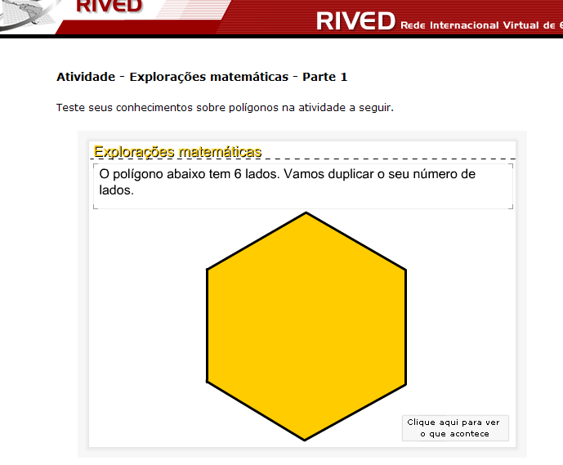
Nesta etapa, o usuário poderá reiniciar esta atividade clicando sobre o botão indicado por . Para dar continuidade as atividades, pode é necessário clicar sobre o menu superior em ⃗ ⃗:.
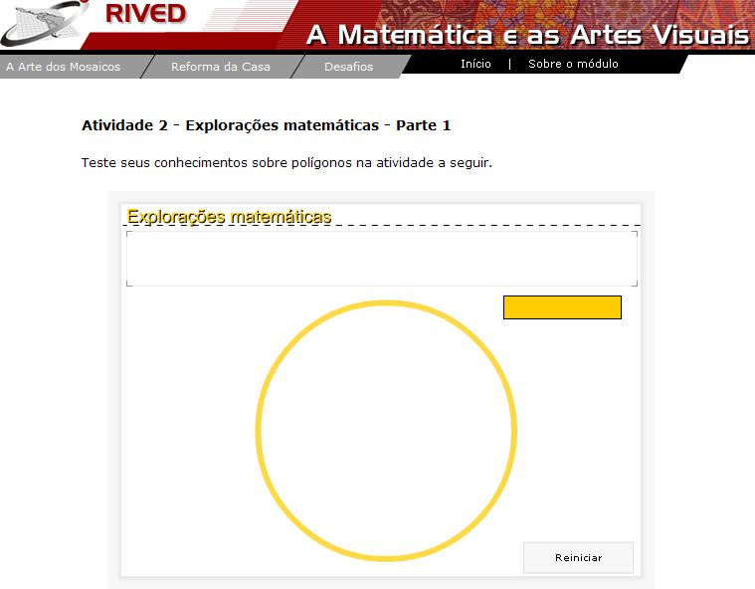
O usuário será conduzido para a seguinte tela:
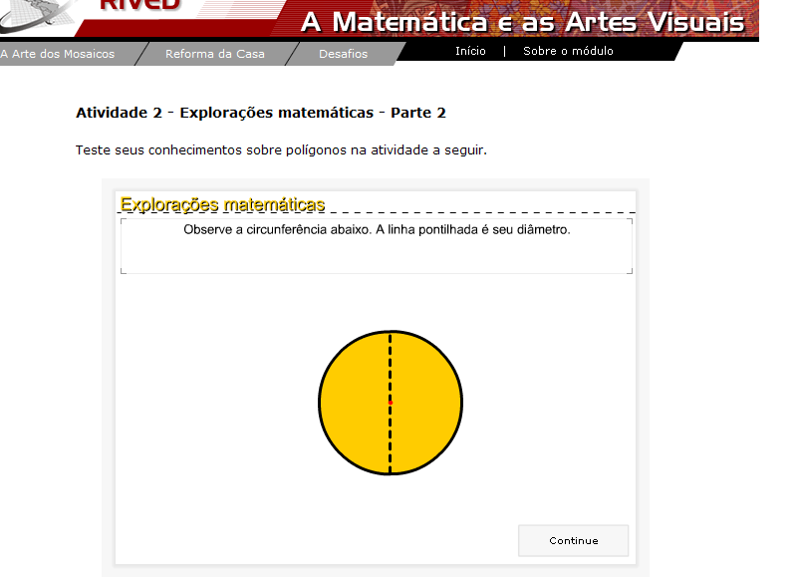
As informações contidas na tela devem ser observadas e em seguida deve ser clicado sobre o botão indicado por .
Uma breve animação envolvendo diâmetro e comprimento da circunferência é exibida. Para dar continuidade, é necessário clicar sobre o botão indicado por 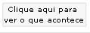.
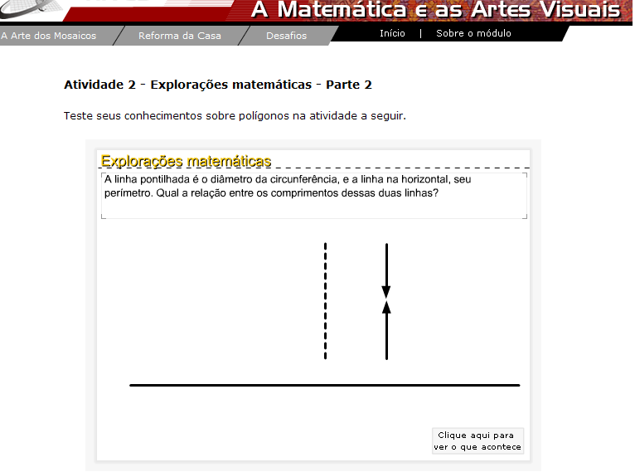
O número $π$ é construído a partir do diâmetro e comprimento da circunferência. Para dar continuidade a atividade é necessário clicar no botão indicado por .
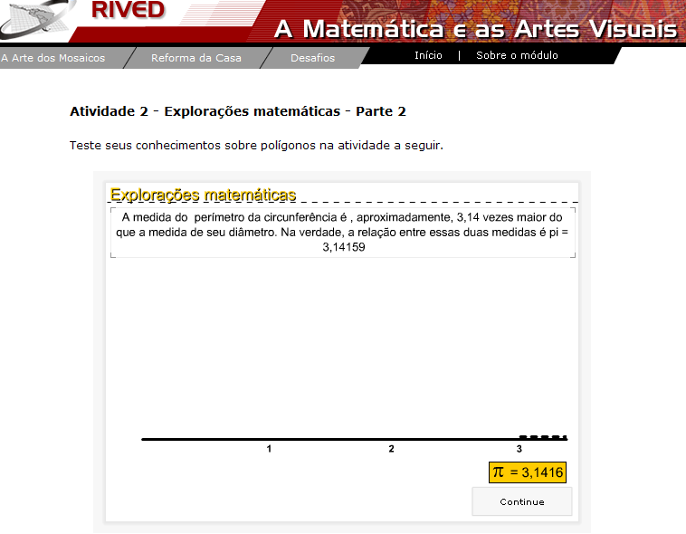
Nesta etapa, o usuário deve digitar no espaço indicado por , o segmento de reta de maior medida possível. Para verificar a resposta é necessário clicar sobre o botão indicado por 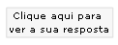. Caso a resposta esteja errada uma mensagem de alerta é exibida, caso contrário, o usuário é conduzido para a próxima tela.
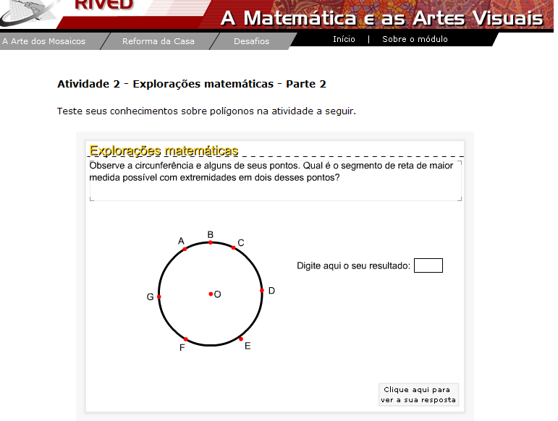
As informações contidas acima da circunferência devem ser observadas. Para dar continuidade, é necessário clicar sobre o botão indicado por 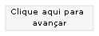.
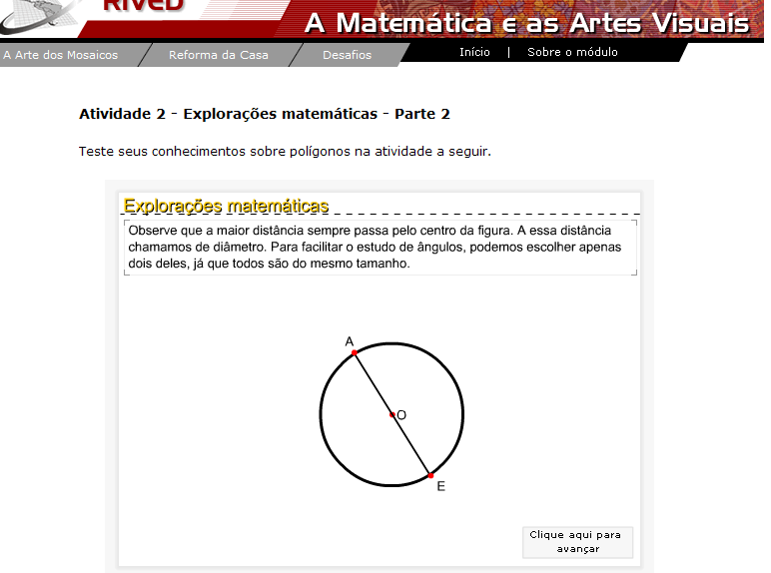
Explicações sobre os quadrantes são fornecidas. Para dar continuidade é necessário clicar sobre o botão indicado por 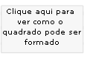.
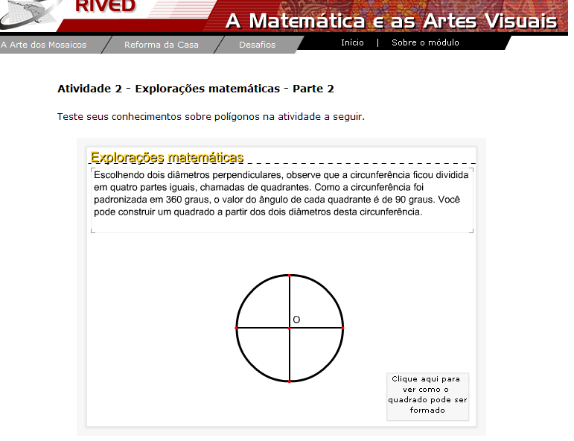
O usuário deve digitar no local indicado por 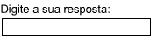o nome do polígono formado em cada quadrante, depois que o quadrado inscrito na circunferência foi traçado. Para verificar a resposta é necessário clicar sobre o botão indicado por . Caso a resposta esteja errada uma mensagem de alerta é exibida, caso contrário, o usuário é conduzido para a próxima tela.

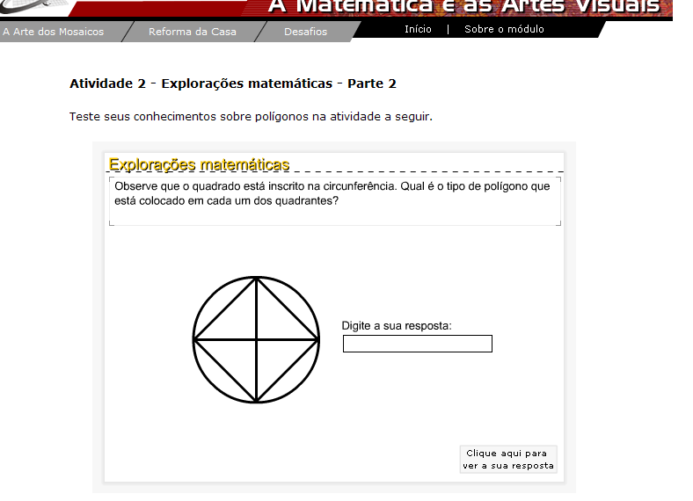
Clicando no botão indicado por 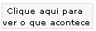, uma breve animação demonstrando os ângulos internos de um quadrado é exibida. 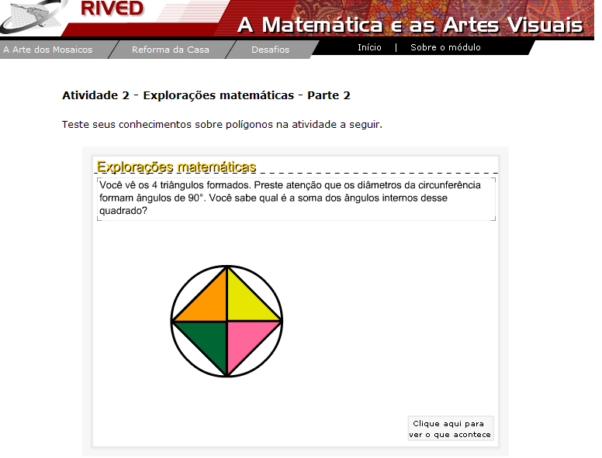
Para observar toda a animação, o botão indicado por 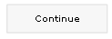 deve ser pressionado até que seja demonstrado o quadrado com quatro ângulos retos. Neste momento, o usuário pode reiniciar esta atividade clicando sobre o botão indicado por.
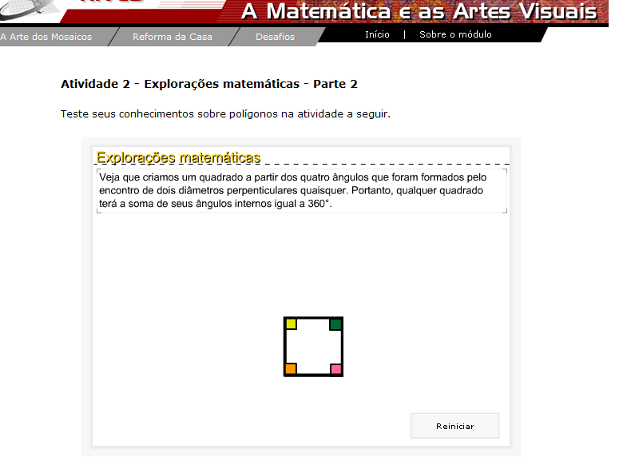

5. Para dar continuidade as atividade é necessário clicar sobre o menu superior sobre ⃗:
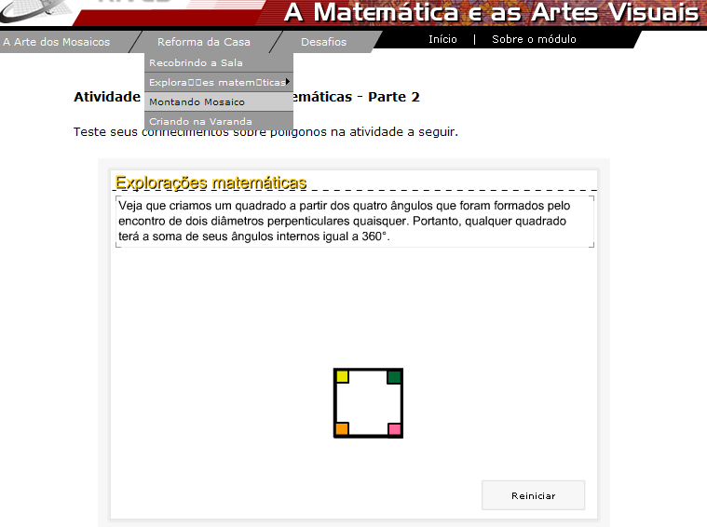
5.2. Um breve texto com informações sobre o contexto é apresentado. As instruções apresentadas devem ser lidas, Para fechar a caixa com as instruções, é necessário clicar sobre o botão indicado por .

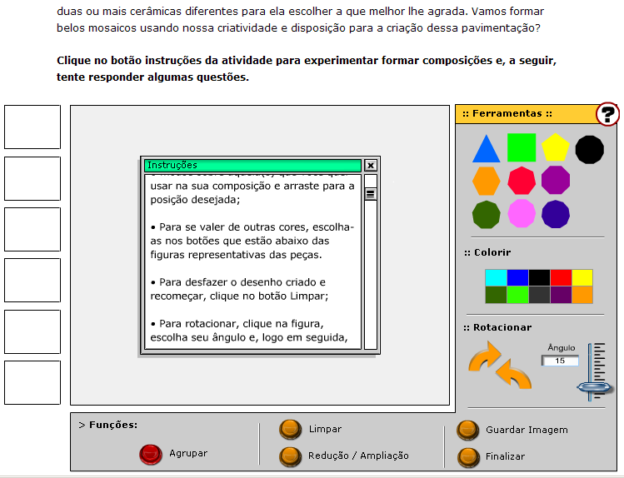
Para compor os mosaicos, é necessário clicar sobre um dos polígonos disponibilizados e arrastá-lo até a posição desejada.
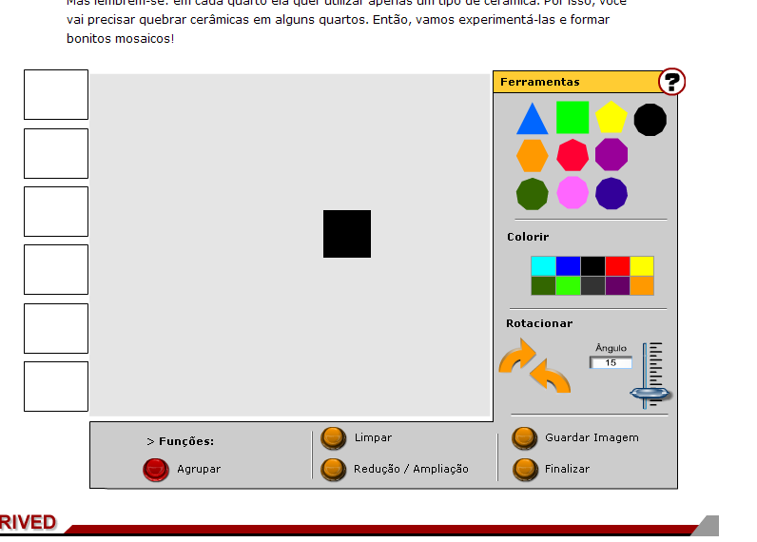
Para colorir o polígono, basta clicar sobre este e após selecionar a cor desejada na caixa indicada por .
Para recomeçar o desenho, clicando no botão limpar ele é descartado.
Para rotacionar a figura, clique sobre esta, escolha o ângulo no botão indicado por 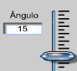, logo em seguida, clique no botão indicado por .
Para excluir as figuras, basta arrastá-las totalmente para fora da área branca.
Para agrupar peças formando uma nova peça, clique no botão indicado por . Selecione a área onde estão as peças que deseja agrupar, e depois, clique novamente em agrupar.
- Para avançar para as próximas etapas, é necessário clicar sobre o menu superior em ⃗:
6.2. Um breve texto com informações sobre o contexto é apresentado. 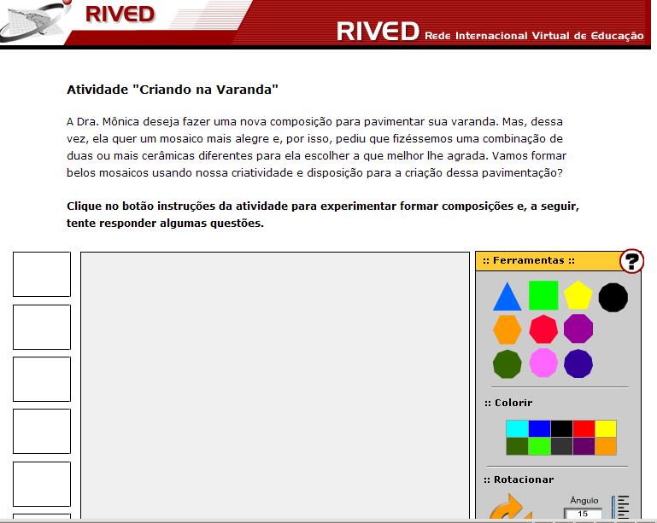
Para observar as instruções sobre a forma de utilização e montagem dos mosaicos, é necessário clicar sobre o botão indicado por . Para fechar a caixa com as instruções, é necessário clicar sobre o botão indicado por .
Para compor os mosaicos, é necessário clicar sobre um dos polígonos disponibilizados e arrastá-lo até a posição desejada.
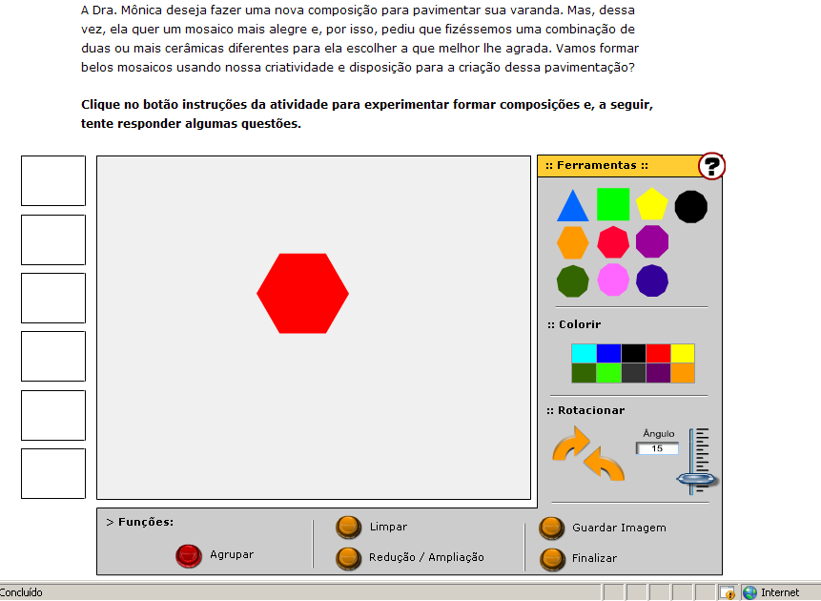
Para colorir o polígono, basta clicar sobre este e após selecionar a cor desejada na caixa indicada por .
Para recomeçar o desenho, clicando no botão limpar ele é descartado.
Para rotacionar a figura, clique sobre esta, escolha o ângulo no botão indicado por , logo em seguida, clique no botão indicado por .
Para excluir as figuras, basta arrastá-las totalmente para fora da área branca.
Para agrupar peças formando uma nova peça, clique no botão indicado por . Selecione a área onde estão as peças que deseja agrupar, e depois, clique novamente em agrupar.
Depois que os diferentes polígonos forem explorados, montando diversos mosaicos, o usuário deve seguir o roteiro de atividades que está na parte inferior da tela, sistematizando as atividades desenvolvidas.
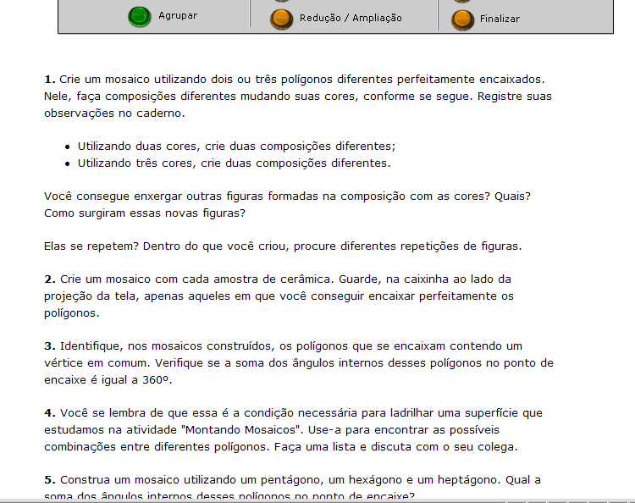
- Para retornar ao início das atividades, basta clicar sobre o menu superior em .
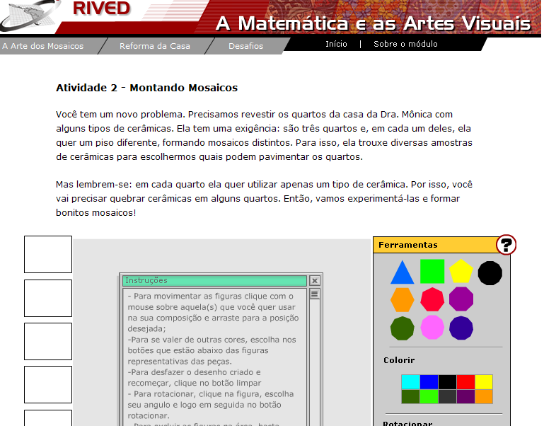
- Para obter informações sobre os objetivos e justificativa das atividades abordadas no objeto, basta clicar sobre o menu superior em .
